|  |  |  |
| --- | --- | --- |
| DATUM:  20.11.2019 | SPŠ A VOŠ CHOMUTOV | TŘÍDA: A4 |
| ČÍSLO ÚLOHY: 7 | ČÍSLICOVĚ ŘÍZENÝ ZDROJ NAPĚTÍ | JMÉNO: Lukáš Runt |

**ZADÁNÍ:** Změřte charakteristiku číslicově řízeného zdroje napětí.

**SCHÉMA ZAPOJENÍ:**

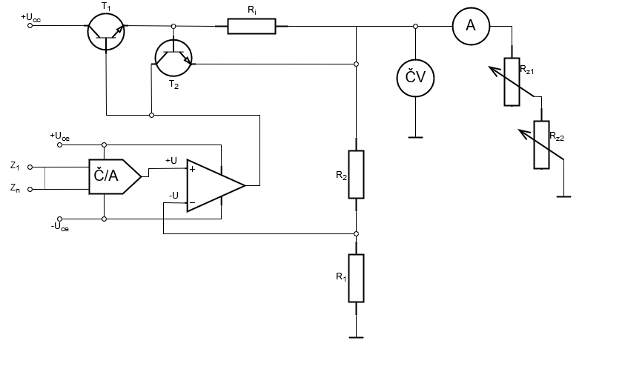

**POUŽITÉ PŘÍSTROJE:**

|  |  |  |  |
| --- | --- | --- | --- |
| NÁZEV | OZNAČENÍ | ÚDAJE | INV.ČÍSLO |
| Zdroj | Ucc, Uce | AUL 310, 0-36V/2A; 15V/1A | LE2 1031 |
| Ampérmetr | A | značky4.jpg0-6A | LE2 1939/10 |
| Voltmetr | ČV | MX 547 | LE2 60 |
| Odporová dekáda | Ri | 0-111111Ω/1,5-0,0065Ω | LE4 1616 |
| Odporová dekáda | R1 | 0-111111Ω/1,5-0,0065Ω | LE4 1829 |
| Odporová dekáda | R2 | 0-111111Ω/1,5-0,0065Ω | LE4 1830 |
| Reostat | RZ1 | 100Ω/1,8A | LE 5086 |
| Reostat | RZ2 | 18Ω/2,5A | LE1 352 |
| Operační zesilovač | OZ | MAA741, Ucc ±3 až ±22 V | LE 2383 |
| Č/A převodník | Č/A | - | LE2 2335 |
| Tranzistor | T1 | KD501 | - |
| Tranzistor | T2 | BC548C | - |

**TEORIE**:

Převodníky umožňující transformaci číslicově vyjádřené informace na analogové napětí. Značná část měřených veličin bývá obvykle zaznamenána ve formě časově spojitého průběhu analogového napětí a do číslicové formy se musí převést pomocí převodníku. Převodníky tedy umožňují propojení mezi analogovou a číslicovou částí. Přesnost a rychlost převodu použitých převodníků je jedním z hlavních faktorů určujících použitelnost a kvalitu celého systému.

**POSTUP:** 1) Zapojíme obvod dle schématu.

2) Pomocí Č/A převodníku nastavíme určené napětí.

3) Změnou zatěžovacích odporů (reostatů) nastavujeme hodnotu proudu až do ustálení proudu.

4) Po ustálení proudu obdobně nastavujeme napětí.

5) Naměřené hodnoty zapíšeme do tabulky a z naměřených hodnot vypracujeme graf.

**NAMĚŘENÉ HODNOTY:**

|  |  |  |  |  |  |
| --- | --- | --- | --- | --- | --- |
| Uz=12V | | Uz=10V | | Uz=8V | |
| Uz[V] | Iz[A] | Uz[V] | Iz[A] | Uz[V] | Iz[A] |
| 12,00 | 0,00 | 10,01 | 0,00 | 8,02 | 0,00 |
| 12,00 | 0,20 | 10,01 | 0,20 | 8,02 | 0,20 |
| 12,00 | 0,40 | 10,01 | 0,40 | 8,02 | 0,40 |
| 12,00 | 0,60 | 10,01 | 0,60 | 8,02 | 0,60 |
| 12,00 | 0,70 | 10,01 | 0,75 | 8,02 | 0,75 |
| 11,69 | 0,75 | 9,81 | 0,80 | 7,65 | 0,80 |
| 11,00 | 0,91 | 9,75 | 0,85 | 7,63 | 0,85 |
| 10,00 | 0,92 | 9,50 | 0,94 | 7,39 | 0,94 |
| 8,00 | 0,94 | 8,00 | 0,94 | 7,00 | 0,94 |
| 6,00 | 0,94 | 6,00 | 0,94 | 6,00 | 0,94 |
| 4,00 | 0,94 | 4,00 | 0,94 | 4,00 | 0,94 |
| 2,00 | 0,94 | 2,00 | 0,94 | 2,00 | 0,94 |
| 0,50 | 0,94 | 0,50 | 0,94 | 0,50 | 0,94 |

|  |  |  |
| --- | --- | --- |
|  | Kombinace | |
| U[V] | Teoretická | Reálná |
| 12 | 11111111 | 11111110 |
| 10 | 11011000 | 11010100 |
| 8 | 10101011 | 10101010 |

**PŘÍKLAD VÝPOČTU:**

&1 Hodnoty odporů R1 a R2, požadujeme-li maximální výstupní napětí Uz = 12V,

Referenční napětí Uref = 10V a K=1.

-Zvolíme si hodnotu jednoho odporu (R1 = 1000Ω)

-Dosadíme do vzorce: Uz = Uref*K $\sum_{i=1}^{n}{zi}$**2-i*(1+ $\frac{R_{2}}{R_{1}}$) => 12=9,96*(1+ $\frac{R_{2}}{1000})$ =>

=> ($\frac{10}{9,96}-1)$*1000 = 204,82Ω

&2 Určete nejmenší napěťový krok (Umin), o který lze měnit výstupní napětí.

1) Výpočet: Umin = = = 46,8mV

2) Měření: Umin = 46,5mv

&3 Navrhněte velikost snímacího odporu Ri tak, aby proud zdroje nemohl přesáhnout 1A.

Ri = = = 0,7Ω

&4 Navrhněte vhodnou velikost napájecího napětí zdroje, určete nejvyšší kolektorovou ztrátu tranzistoru T1

Napájecí napětí zdroje: UCC = Uz + Ri*I + 2V = 12+0,7*1+2 = 14,7V

Nejvyšší kolektorová ztráta tranzistoru T1: PC = UCE * IC = 15*1 = 15W

**GRAF:**

a) Uz = 12V

M: 1dílek ≅ 2V

1dílek ≅ 0,1A

Iz[A]

Uz[V]

Uz=f(Iz)

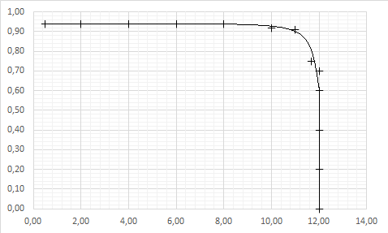

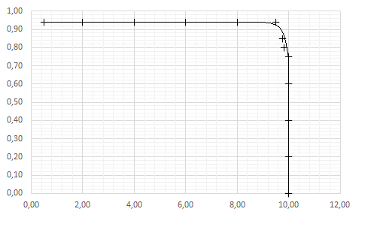b) Uz = 10V

Iz[A]

M: 1dílek ≅ 2V

1dílek ≅ 0,1A

Uz[V]

Iz[A]

Uz=f(Iz)

c) Uz = 8V

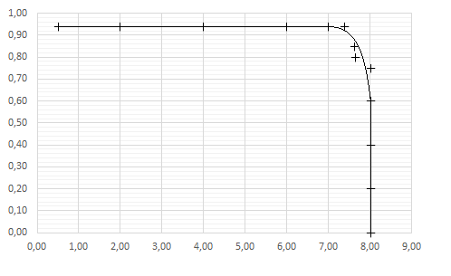

M: 1dílek ≅ 2V

1dílek ≅ 0,1A

Uz[V]

Uz=f(Iz)

Iz[A]

**ZÁVĚR:** Při měření jsem se seznámil s číslicově řízeným zdrojem napětí. Vypočítal jsem hodnoty pro odpory Ri, R1 a R2, hodnotu napětí pro nejmenší napěťový krok. Nakonec jsem změřil zatěžovací charakteristiku na číslicově řízeném zdroji. Všechny naměřené hodnoty a tvar charakteristik odpovídá předpokladu.